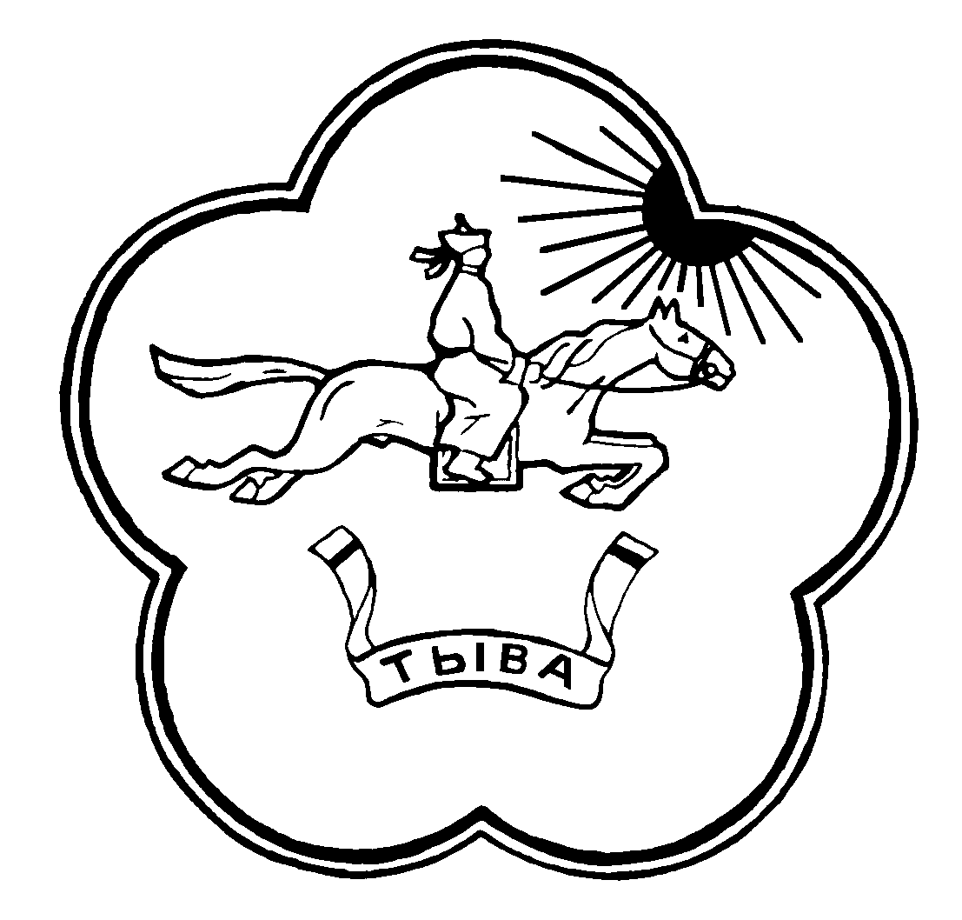
ТЫВА РЕСПУБЛИКАНЫН ТЕС-ХЕМ КОЖУУНУН
ШУУРМАК СУМУ ЧАГЫРГАЗЫНЫН
ДОКТААЛЫ
ПОСТАНОВЛЕНИЕ
АДМИНИСТРАЦИИ СЕЛЬСКОГО ПОСЕЛЕНИЯ СУМОНА ШУУРМАК ТЕС-ХЕМСКОГО КОЖУУНА РЕСПУБЛИКИ ТЫВА
№_56_ от «07»_ноября___2023г
с. Шуурмак

О проекте решения Хурала представителей сельского поселения сумона Шуурмак Тес-Хемского кожууна Республики Тыва «О бюджете сельского поселения сумон Шуурмакский Тес-Хемского кожууна Республики Тыва на 2024 год и на плановый период 2025 - 2026 годов»

Администрация сельского поселения сумона Шуурмак Тес-Хемского кожууна Республики ПОСТАНОВЛЯЕТ:

1. Одобрить и внести на рассмотрение Хурала представителей сельского поселения сумона Шуурмак Тес-Хемского кожууна Республики Тыва прилагаемый проект решения Хурала представителей сельского поселения сумона Шуурмак Тес-Хемского кожууна Республики Тыва «О бюджете сельского поселения сумон Шуурмакский Тес-Хемского кожууна Республики Тыва на 2024 год и на плановый период 2025 - 2026 годов».
2. Назначить официальным представителем Администрации сельского поселения сумона Шуурмак Тес-Хемского кожууна Республики Тыва при рассмотрении данного проекта решения в Хурале представителей сельского поселения сумона Шуурмак Тес-Хемского кожууна Республики Тыва бухгалтера Хургулек О.В.

Председатель администрации
сельского поселения
сумона Шуурмак
Тес-Хемского кожууна Республики Тыва: Марчин О.А.

